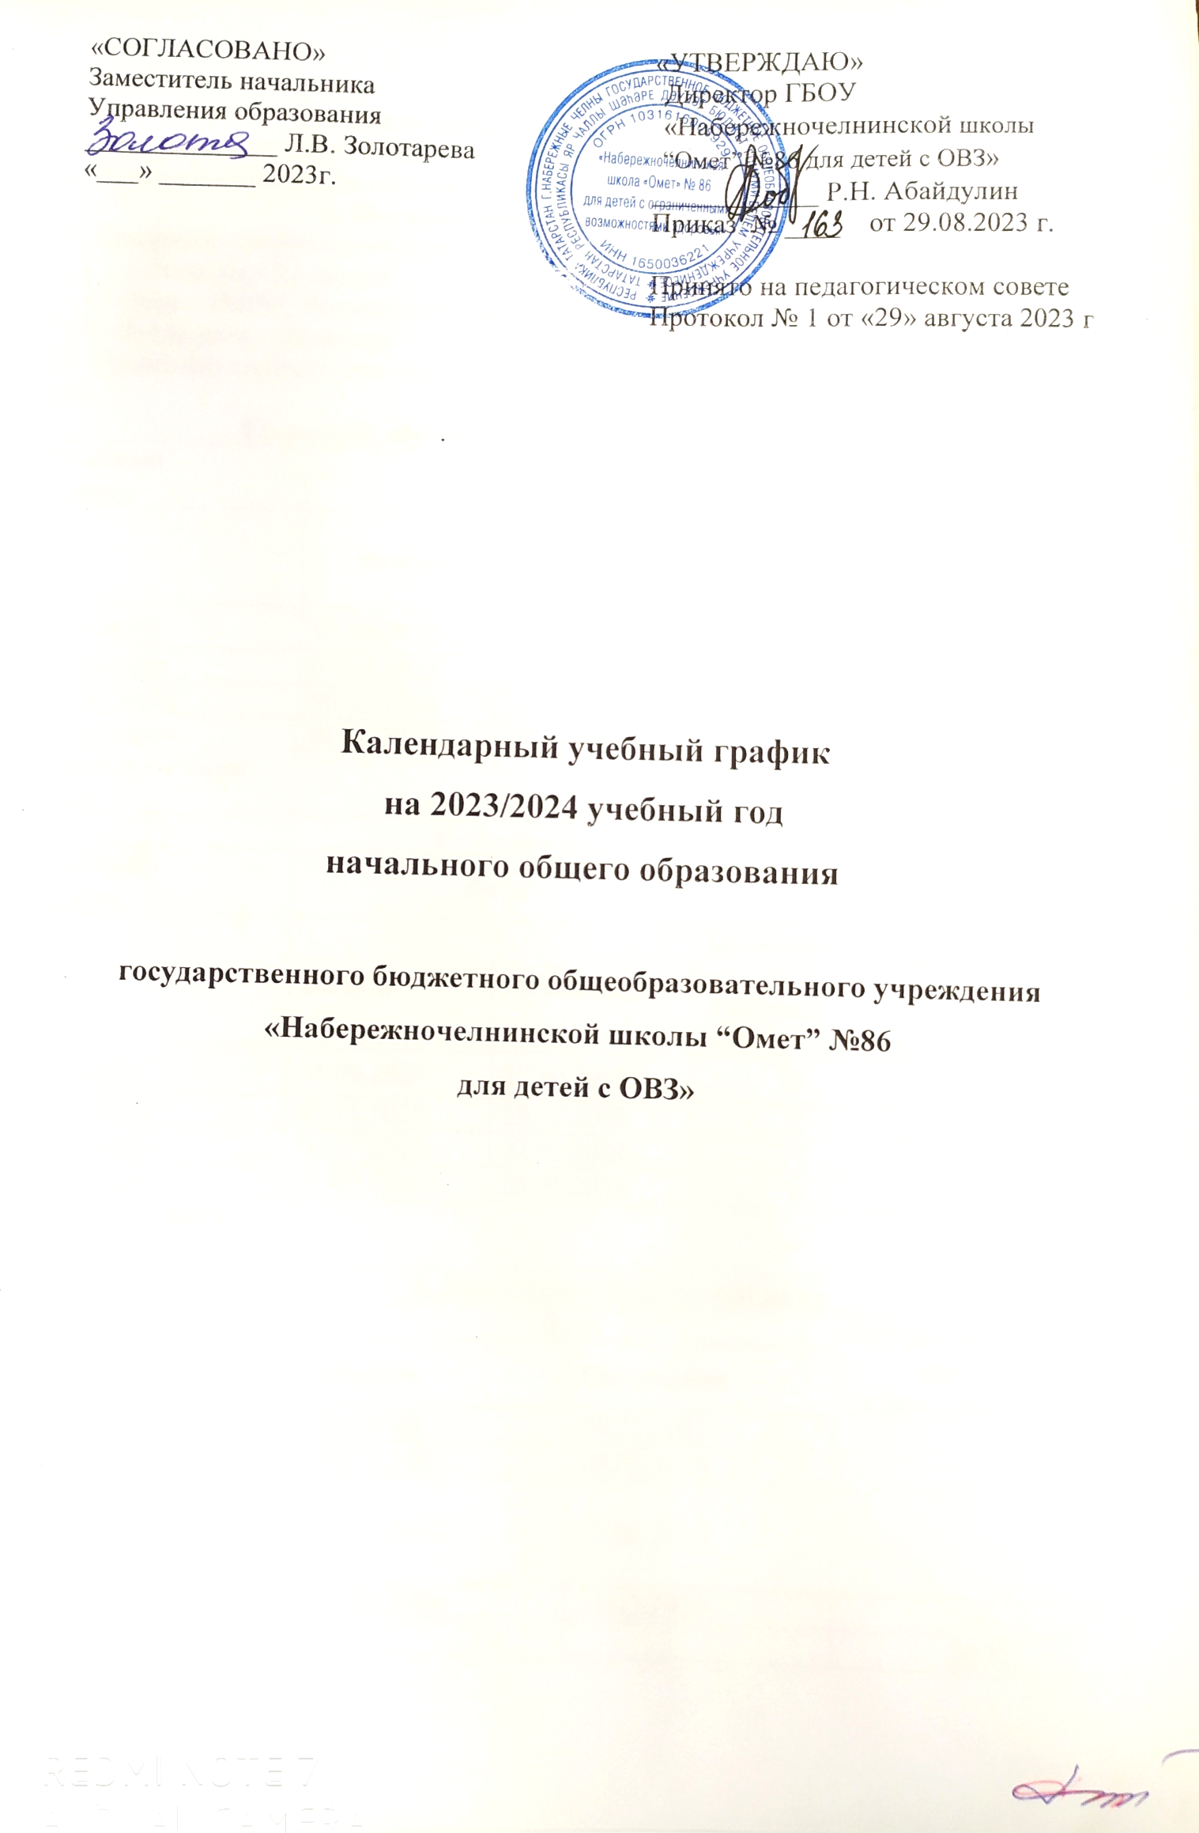

1. Даты начала и окончания учебного года
1.1. Дата начала учебного года: 1 сентября 2023 года.
1.2. Дата окончания учебного года: 1-4 классы – 25 мая 2023 года.
2. Периоды образовательной деятельности
2.1. Продолжительность учебного года:
- 1-е классы – 33 недели;
- Дети с ТМНР, обучающиеся по СИПР (2в, 3в, 4в классы) – 33 недели;
- 2–4 классы – 34 недели.
2.2. Продолжительность учебных периодов по четвертям в учебных неделях и учебных днях
1 классы и обучающиеся по СИПР в начальной школе
Учебный  период | Дата |  | Продолжительность
 | Начало | Окончание | Количество  учебных недель | Количество  учебных дней
I четверть | 01.09.2023 | 27.10.2023 | 8 | 41
II четверть | 07.11.2023 | 29.12.2023 | 7 | 39
III четверть | 09.01.2024 | 22.03.2024 | 10 | 48
IV четверть | 01.04.2024 | 25.05.2024 | 8 | 35
Итого в учебном году |  |  | 33 | 163
2 - 4 классы
Учебный  период | Дата |  | Продолжительность
 | Начало | Окончание | Количество  учебных недель | Количество  учебных дней
I четверть | 01.09.2023 | 27.10.2023 | 8 | 41
II четверть | 07.11.2023 | 29.12.2023 | 7 | 39
III четверть | 09.01.2024 | 22.03.2024 | 11 | 52
IV четверть | 01.04.2024 | 25.05.2024 | 8 | 35
Итого в учебном году |  |  | 34 | 167
3. Продолжительность каникул
Каникулярный период | Дата |  | Продолжительность каникул в календарных днях
Каникулярный период | Начало | Окончание | Продолжительность каникул в календарных днях
Осенние каникулы | 28.10.2023 | 06.11.2023 | 10
Зимние каникулы | 30.12.2023 | 08.01.2024 | 10
Дополнительные  каникулы для учеников 1 классов | 17.02.2024 | 25.02.2024 | 9
Весенние каникулы | 23.03.2024 | 31.03.2024 | 9
Итого |  |  | 29/38

4. Организация промежуточной аттестации
Промежуточная аттестация в 2-4 классах проводится в форме, определенной учебным планом и решением педагогического совета по отдельному график.

5. Дополнительные сведения
5.1. Распределение образовательной недельной нагрузки на уровне начального общего образования

Образовательная деятельность | Недельная нагрузка  в академических часах
Образовательная деятельность | 1 классы | 2 классы | 3 классы | 4 классы
Образовательная деятельность | 21 | 23 | 23 | 23

1 классы
Образовательная деятельность | Сентябрь–октябрь | Ноябрь–декабрь | Январь–май
1-й урок | 8:20–8:55 | 8:20–8:55 | 8:20–9:00
2-й урок | 9:20–9:55 | 9:20–9:55 | 9:20–10:00
3-й урок | 10:20–10:55 | 10:20–10:55 | 10:20–11:00
4-й урок |  | 11:10–11:45 | 11:10–11:50

2-4 классы
Образовательная деятельность | Расписание звонков | Перемена
1-й урок | 8:20–9:00 | 20 минут
2-й урок | 9:20–10:00 | 20 минут
3-й урок | 10:20–11:00 | 10 минут
4-й урок | 11:10–11:50 | 20 минут
5-й урок | 12:10–12:50 | 20 минут
Перерыв между уроками и занятиями внеурочной деятельности | 30 минут

5.2. Внеурочная деятельность учащихся
Классные часы «Разговоры о важном» (приказ МП РФ от 17.06.2022 г №03-871 «Об организации занятий «Разговоры о важном»») еженедельно:

Понедельник | 08.20-09.00

Кружки, секции:
1-4 классы | Понедельник-пятница, | 13.20 - 17.00

